Jawaban percobaan 1
Ini adalah hasil run kode programnya
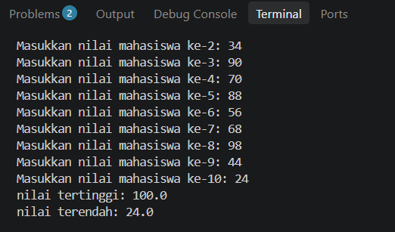
- A. Inisialisasi (int i = 1) berfungsi untuk variabel kontrol untuk menentukan perulangan dimalai dari hitungan berapa.
B. Kondisi ( i <= 100) sebagai syarat agar perulangan tetap berjalan semisal kita ingin hanya perulangan berjalan berjalan dari 1-10, maka kode dalam blok akan berjala hingga 10. Sebaliknya kalo kondisi di luar itu akan berinilai false dan blok kode di dalam perulangan akan berhenti.
C. Pengubah ( i++ ) Mengubah nilai variabel kontrol setelah setiap putaran selesai. Kode i++ berarti nilai i akan ditambah 1 setiap kali satu siklus perulangan selesai dilakukan.
- Alasannya tertinggi 0 dan terendah 100 agar input pertama dari pengguna otomatis menggantikan nilai awal yakni 0 dan pasti berada di bawah 100. Sebaliknya jika tertinggi 100 dan terendah 0 maka akan terjadi eror karena cacat logika pada sistem karena komputer akan mengira mencari nilai yang lebih tinggi dari 100 dan lebih rendah dari 0.

- Potongan kode program tersebut berfungsi untuk mencari nilai tertinggi dan terendah dari seluruh data mahasiswa dengan terus mengupdate nilai yang paling besar dari nilai input sebelumnya dan membandingkan nilai terendah dari seluruh data nilai mahasiswa yang sudah diinput.
Percobaan 2
I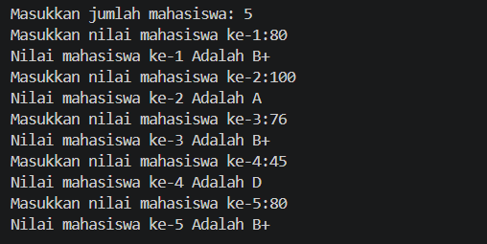
Jawaban
- a. nilai < 0 || nilai > 100 : Maksudnya adalah kondisi dimana nilai tersebut kurang dari nol dan lebih dari seratus. Kondisi tersebut berfungsi untuk memeriksa nilai yang tidak valid sebagaimana umumnya pemberian nilai pasti di atas nol dan dibawah atau sama dengan seratus, jadi selainnya akan menjalankan perintah mengeluarkan print “Nilai tidak valid. Silakan masukkan nilai yang valid”.
b. Continue :sintaks tersebut berfungsi untuk menghentikan perulangan yang sedang berjalan saat ini dan langsung lompat pada perulangan berikutnya
- sintaks i++ ditulis di akhir perulangan while agar nilai i diproses terlebih dahulu pada blok kode program sebelumnya kemudian nilainya dinaikkan pada iterasi berikutnya. Berbeda halnya jika sintaks i++ ditulis di awal perulangan while maka nilai i akan langsung bertambah sebelum blok kode di bawahnya sempat diproses, Sehingga angka awal dapat terlewati, dan anka diluar kondisi dapat ikut tercetak.
- Sebenarnya untuk menghitung berapa kali perulangan while berjalan tergantung pada nilai awal sebagai variabel kontrol dan kondisi. Tapi jika kita menggunakan standar umumnya perulangan, maka perulangan akan berjalan sebanyak 19 kali.
Percobaan do-while
Ini adalah hasil run kode programnya
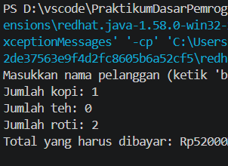

Jawaban
- Apabila yang diinput pertama kali pada nama pelanggan adalah batal, maka perulangan akan berjalan sebanyak satu kali karena pada saat blok perulangan dijalankan program langsung keluar di tengah jalan saat input pertama, kode pengisian jumlah kopi/teh/roti di bawahnya tidak sempat dieksekusi, dan perulangan selesai di hitungan pertama.
- Kondisi Yang menyudahi proses perulangan do-while adalah ‘break;’. Lebih rincinya pada saat pemilihan if pertama kali bernilai true akan langsung memotong alur program keluar dari perulangan do-while melanjutkan ke baris kode setelah perulangan selesai
- Fungsi nilai true adalah untuk membuat perulangan berjalan terus-menerus tanpa batas (infinite loop).
Penggunaan ini sengaja dilakukan agar program kasir tetap terbuka untuk melayani pelanggan berikutnya. Perulangan baru akan berhenti secara paksa jika komputer membaca perintah break di dalam kode.
- Perulangan tersebut tetap berjalan karena pada kode program ini menggunakan kondisi while(true) sehingga jika kasir menginput kata selain batal kondisi akan selalu bernilai true dan program akan terus berjalan secara otomatis. Lalu kenapa tidak memakai menggunakan update dengan variable pemecah seperti i++? Karena program ini mengandalkan input pengguna secara langsung untuk memicu perintah break dan tidak membutuhkan update untuk menaikkan angka.

